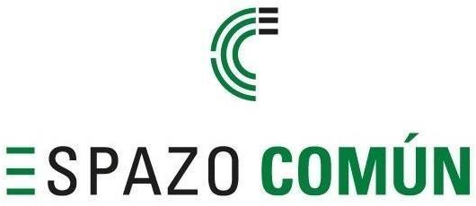

PP, ESPAZO COMÚN E BNG SOLICITAN CONXUNTAMENTE REVISAR A DOCUMENTACIÓN DE SOLICITUDE DO OBRADOIRO DE EMPREGO

As contradictorias explicacións ofrecidas polo alcalde e o concelleiro de Emprego non convencen a absolutamente ninguén.

O Carballiño, a 18 de xaneiro de 2020

Foi no derradeiro pleno do pasado ano onde, por primeira vez, dende a oposición municipal do Concello do Carballiño, denunciábamos a sospeitosa falla de información sobre o Obradoiro de Emprego, e do que o Alcalde respondeu que todo estaba en Orden.

Do que se pregunta e do Obradoiro de Emprego da convocatoria de 2019 que se tiña que solicitar no mes de xuño dese ano, por parte do Concello do Carballiño en representación da agrupación de concellos (Carballiño, Boborás, Maside e San Amaro) dese ano e que sería para o periodo 2019/20 e que tería que ter comenzado como xa se fixo en moitos lugares de todo o territorio galego no derradeiro trimestre do 2019.

Despois de moitos anos e, con tódolos gobernos, levándose a cabo ininterrumpídamente esta iniciativa que serve para facilitar a persoas desempregadas o acceso á formación que precisan para atopar traballo, as dúbidas sobre a súa posta en marcha, cando outros concellos xa estaban coa selección de persoal, foron aumentando co paso das semanas.

O estrano da contestación dada polo Alcalde, levounos a facer escritos pedindo explicacións e estas chegaron en tromba ao través dos medios de comunicación pero de xeito aínda máis absurdo.

Mentres o concelleiro de Emprego, Manolo Dacal afirmaba nunha entrevista que o problema foi dun dos concellos participantes que non puido reunir toda a documentación a tempo e que non contaba con Obradoiro para este ano; o alcalde Fumega noutra entrevista, case ao mesmo tempo, afirmaba que o problema orixinouse en Boborás e que xa tiña un acordo coa alcaldesa deste municipio e a Xunta de Galicia para o outorgamento doutro Obradoiro para paliar a perda desta convocatoria.

Ante o dislate das inconexas manifestacións e as fundadas sospeitas de que ningunha delas se axusta á verdade, os tres grupos que formamos a oposición municipal PP, Espazo Común e BNG, vimos de solicitar por rexistro acceso ao expediente de tramitación de dita solicitude para comprobar de xeito veraz cal foi a realidade deste que ten todo o aspecto de ser un novo e grave despropósito do goberno do Carballiño.

No caso de que non se nos facilite a súa consulta de xeito urxente ou non concorde coa versión ofrecida, reservámonos a posibilidade de demandar responsabilidades por calquer outra vía.

